1. *להלן הפלטים עבור סט הנתונים בהינתן קלטים שונים*

*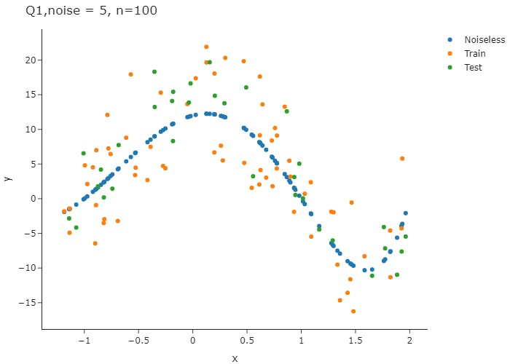*

1. *להלן הפלטים בהינתן התרחישים השונים (תושבה משולבת עבור סעיפים 4,5):*

**

*נתבונן בתוצאות שקיבלנו, נשים לב למספר אבחנות:*

* *ראשית כאשר כמעט ואין רעש שגיאת האימון מתלכדת עם שגיאת הולידאטציה – אבחנה שנובעת ישירות מן העבודה כי כל הנקודות מייצגות את המציאות, כאשר אין משמעות אמיתית לאימון המודל על חלקים שונים (רועשים יותר או פחות) – כאשר הרעש עולה ההפך מתקבל, שוב אבחנה לה אנו מצפים.*
* *כמו כן, מנגנון הבקרה שלנו עובד כאשר ניתן לראות כי שגיאת הולידאציה גדולה לרוב משגיאת הסט האימון – כמו כן דבר שנרצה לראות.*
* *נשים לב כי תחת שינוי דרגות הפולינום השגיאות גם מתנהגות בצורה קוהרנטית, כאשר שדרגת הפולינום מתקרבת לדרגה האמיתית השגיאות הן מזעריות ביחס לקצוות האחרים – נשים לב כי שתי המדידות מקיימות גם את עיקרון שראינו מספר פעמים עד כה בקורס ( מול ).*
* *לבסוף נראה כי גם כאשר אנו מעלים את מספר המדידות שלנו למרות שהרעש גדול, המודל מצליח להתמודד ולספק תחזית טובה. זאת אנו מסוגלים להפיק תחת שימוש ב-, בכל שלב מבצעים אימון על חלק אחר בסט האימון שלנו ובודקים שוב ושוב כך שהמודל נחשף לכמה שיותר מן המידע. באופן זה אנו מקטינים את ה- שיכול להתקיים בהתאמת פולינומים תחת רעש גבוהה ומחזקים את השימוש בחוק המספרים הגדולים – שגם תחת הרעש מספר רב של דגימות ישאף לתצורה האמיתית (נשאף לתוחלת, אשר 0) ולכן נוכל עדין לקבל פרדיקציה טובה.*

1. *להלן דרגות הפולינום אשר המודל חזה עם הטעויות שקיבלנו עבור שימוש בדרגה זו:*
   * *במקרה עבור 100 דגימות ורעש 5 -*
   * *במקרה עבור 100 דגימות ורעש 0 -*
   * *במקרה עבור 1500 דגימות ורעש 10 -*

*7. להלן הפלטים עבור אשר נלקחו 500 נקודות במרחק שווה. אציין כי ע"מ להגיע לטווח זה, ראשית התחלתי עם טווח גדול ניתן היה לראות כי השגיאה מתקבעת ב- ולכן צמצמתי את הטווח עד לקבלת מדידה שאפשרה לקבל ערך מינימלי.*

*שוב ניתן לראות את הבדל הניכר בין השגיאות על סט האימון וסט הואלידציה, כאשר הפער היה מעט גדול יותר עבור השימוש ב-. כמו כן, ניתן לראות את מגמת השגיאה כמגמה שראינו בכיתה – לפיה השימוש בנורה מייצרת פונקציה גזירה ב- ולכן עקומת רידג' מעט מזכירה יותר פרבולה מאשר עקומת אשר דומה יותר לפונקצית הערך המוחלט.*

*כמו כן, ניתן לראות כי הוספת ערך הרגולריזציה השפיע יותר בהתחלה על מאשר על ביכולת להוריד את השגיאה תחת סט הולידאציה.*

*8. להלן תוצאות השגיאה שהתקבלו עבור שלושת המודלים:*

*ניתן לראות כי במקרה זה הוא זה שהשיג את השגיאה הקטנה ביותר, תחת שימוש בפרמטר רגולריזציה מאוד קטן, כ-0.02 אך על סט האימון הקטן הנ"ל גרר שיפור משמעותי (מעל 10%) בשגיאה.*